**Kadastrālo vērtību izmaiņas Nīcas novadā 2014. gadā**

Valsts zemes dienests (VZD) ik gadu veic masveida nekustamo īpašumu (NĪ) vērtēšanu, nosakot NĪ kadastrālo vērtību.

Kadastrālo vērtību aprēķina pēc normatīvajos aktos noteiktajām formulām, ņemot vērā konkrētā īpašuma atrašanās vietā noteiktās zemes un būvju bāzes vērtības (atbilstoši īpašuma izmantošanas veidam) un Nekustamā īpašuma valsts kadastra informācijas sistēmā (Kadastra informācijas sistēmā) fiksētos vērtējamo objektu (zemes vienību  un būvju) raksturojošos datus. Vērtēšanā iegūtās kadastrālās vērtības tiek izmantotas NĪ nodokļa aprēķināšanai, tāpēc tās ir svarīgas ikvienam zemes, būves vai dzīvokļa īpašniekam.

VZD ir sagatavojis pārskatu par kadastrālo vērtību izmaiņām novadā 2014. gadā, ko ietekmējušas nekustamā īpašuma tirgus tendences un citi vērtību noteicošie faktori. VZD rīcībā ir plaša NĪ tirgus datu bāze, kurā ir uzkrāta informācija par vairāk nekā 550 tūkstošiem darījumu. Nosakot bāzes vērtības 2014. gadam, tika izmantoti 2011. un 2012. gadā valstī notikušie (vairāk nekā 87 tūkstoši) darījumi.

**Nīcas novadā** minētajā laika periodā reģistrēti gandrīz 20 darījumi ar dzīvokļiem, gandrīz 170 darījumi ar zemi un vairāk nekā 60 darījumi, kur pārdota zeme kopā ar ēkām.

Lielākā aktivitāte NĪ tirgū īpaši 2012. gadā bija **lauksaimniecības zemes** tirgussegmentā – notika gandrīz 100 darījumi, tāpēc 2014. gadā būtiskākās izmaiņas bāzes vērtībās sagaidāmas lauksaimniecības zemēm. Pamatojoties uz notikušajiem tirgus darījumiem ar lauksaimniecības zemi, bāzes vērtība labai, auglīgai, meliorētai lauksaimniecībā izmantojamai zemei pieaugs no 560 Ls/ha uz 700 Ls/ha *Nīcas pagastā*, savukārt *Otaņķu pagastā*, kur cenu pieaugums nav tik izteikts, bāzes vērtība pieaugs no 510 Ls/ha uz 520 Ls/ha.

Nelielas izmaiņas 2014. gadā skars **komercdarbības īpašumus**. Izvērtējot nekustamā īpašuma vērtību ietekmējošos faktorus – īpašuma novietojumu, pieejamību un infrastruktūru, komercobjektu apbūves zonējumā *Nīcas pagastā* izveidota viena jauna zemes vērtību zona – *Jūrmalciems*.

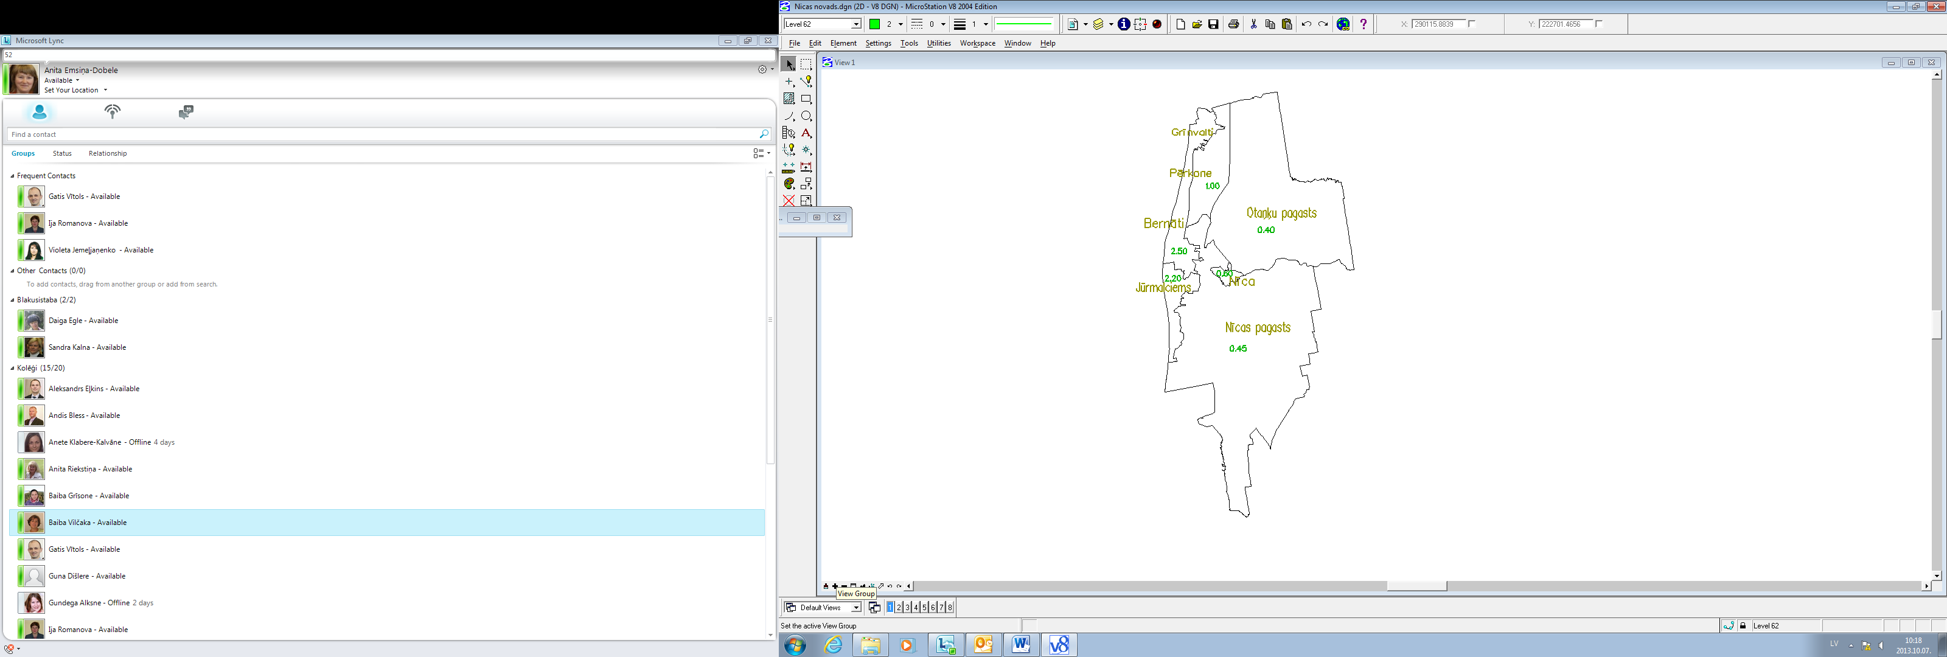

Nīcas novada komercdarbības vērtību zonas 2014. gadam, zemes bāzes vērtības Ls/m2.

Jaunizveidotajā zonā komercdarbības zemei bāzes vērtība samazināsies no 2.50 Ls/m2 uz 2.20 Ls/m2 par vērtēšanai noteikto standarta zemes gabalu. Šīs izmaiņas skars tikai nelielu skaitu sabiedriskas nozīmes objektu, jo komercdarbības objektu Jūrmalciemā nav. Bāzes vērtībuizmaiņas nebūs **dzīvojamiem īpašumiem** un **ražošanas objektiem,** jo notikušie darījumi apliecina, ka kadastrālās vērtības noteiktas atbilstoši tirgus situācijai.

**Kadastrālo vērtību kopsummas** Nīcas novadā kopumā zemei pieaugušas par 9%, savukārt ēkām nav mainījušās.

Pārskatā norādītās bāzes vērtības ir atspoguļotas latos, bet no 2014. gada 1. janvāra tās atbilstoši Latvijas Bankas valūtas kursam būs pieejamas eiro, tāpat kā īpašumu kadastrālās vērtības.

Kaut arī kādā teritorijā vai īpašumu grupā bāzes vērtības nav mainījušās, tomēr kadastrālās vērtības var mainīties, ja notikušas izmaiņas objektu datos (piemēram, pašvaldība mainījusi zemes lietošanas mērķi, reģistrēti jauni apgrūtinājumi). Ja Kadastra informācijas sistēmā reģistrētie dati neatbilst īpašuma patiesajam stāvoklim dabā, tad īpašnieku pienākums ir ierosināt datu aktualizāciju, ko paredz Nekustamā īpašuma valsts kadastra likuma 13. pants.

Informāciju par Kadastra informācijas sistēmā reģistrētajiem objekta datiem un prognozēto kadastrālo vērtību var uzzināt datu publicēšanas portālā [www.kadastrs.lv](http://www.kadastrs.lv).

Plašāku informāciju par kadastrālo vērtēšanu var lasīt specializētajā mājas lapā [www.kadastralavertiba.lv](http://www.kadastralavertiba.lv), kā arī informatīvajā bukletā „Īpašuma kadastrālā vērtība”, kas pieejams VZD klientu apkalpošanas centros visā Latvijā.

Arta Platace, VZD komunikācijas projektu vadītāja